Благоустройство Садового кольца оценили пользователи портала «Активный гражданин»
25.10.2016
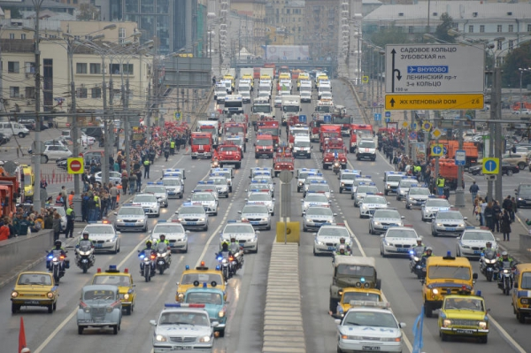
Пользователям портала «Активный гражданин» было предложено оценить итоги благоустройства Садового кольца на участке от Нового Арбата до Долгоруковской улицы. Работы по благоустройству проводились в рамках программы «Моя улица».
Участниками голосования стали 205 398 жителей Москвы, положительно оценили изменения 83,3 процента проголосовавших. Всего 38 процентов москвичей ответили, что еще не побывали на этом участке, но взглянув на фотографии и видеосъемку, оценили изменения положительно. Всё равно на изменения этого участка 4,44 процентам пользователей, а затруднились дать ответ 7,08 процентов. Замечания по качеству работ есть у 3,29 процента пользователей. А 1,9 процента «активных граждан» высказались оценкой «удовлетворительно», показав, что нужно провести еще ряд изменений. Они проголосовали в пользу установки дополнительных лавочек и навесов от дождя, а также порекомендовали установить еще больше урн для мусора.
Напоминаем, что в ходе работ на Садовом кольце были отремонтированы фасады некоторых зданий, пешеходная зона была расширена, появились новые фонари с энергоэффективными лампами, а мешающие обзору провода были убраны в подземные коллекторы. В ноябре на Садовом кольце высадят более 600 деревьев.

Адрес страницы: http://bogorodskoe.mos.ru/presscenter/news/detail/4040780.html
Управа района Богородское города Москвы

